6.2《密度》第1课时
一、学习目标
1.理解:同种物质的质量与体积成正比
2.理解密度的物理意义
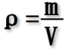
3.利用公式 及变形公式进行简单计算
二、课堂导学
1.质量与体积关系
结论一：同种物质的质量跟体积成_________比；
结论二：同种物质的质量跟体积之比______________；
结论三：不同物质的质量跟体积之比一般不同。
2.密度
（1）定义：物体的质量与它的体积之比叫做密度。

（2）公式：______________，变形公式：_______________，______________。
（3）国际单位：________________，常用单位：___________________；
单位关系：1g/cm³ =______________ kg/m³
(4)物理意义：ρ_{水}=1.0×10³kg/m³，物理意义是体积1m³的水的质量是____________kg。
(5)物质的密度只与物质的______________和____________有关，与质量和体积无关。
(6)m—V图像
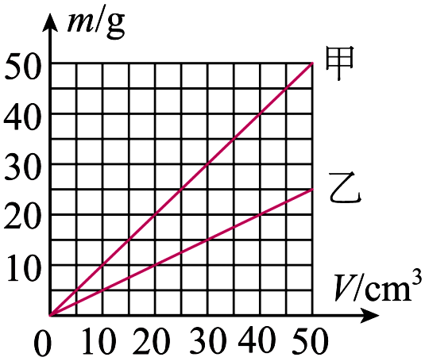
①甲的质量与体积成_________比；
②甲的密度ρ_{甲}=________________g/cm³
③乙的密度ρ_{乙}=________________kg/m³

三、你的能量超乎你想象
1.一只正在燃烧的蜡烛，没有发生变化的物理量是____
A.质量 B.体积 C.密度 D.形状
2.柴油的密度ρ_{柴油}=0.8×10³kg/m³，一杯柴油倒掉二分之一，则剩余柴油的密度是_______________kg/m³.
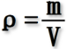
3.对于公式下列说法正确的是（ ）
A.密度与物质的质量成正比 B.密度与物质的体积成反比
C.密度与物质的质量成正比，与体积成反比 D.密度与物质的质量和体积无关
4.计算填空：
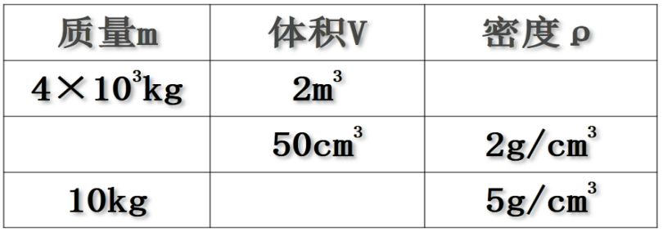
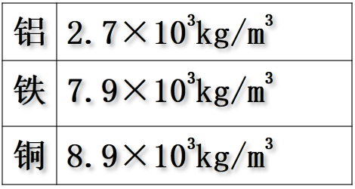
5. 体积为0.08 m³的金属块，测得其质量63.2kg，根据密度表判断是什么金属？
5题

6.质量200g的瓶子装满水总质量450g，装满密度为0.8×10³kg/m³的煤油总质量是多少？(ρ_{水}=1.0×10³kg/m³)

6.2《密度》第2课时
一学习目标
1.通过图像分析问题
2.掌握关于容器的计算题
二、你的能量超乎你想象
1．工人雕刻石像的过程中，石像不会发生变化的是（ ）
A．质量 B．体积 C．密度 D．形状
2．甲、乙两种物质的质量m与体积V的关系如图，则（ ）
A．相同体积的甲、乙质量之比为4:1 B．相同质量的甲、乙体积之比为4:1
C．甲、乙密度之比为1:2 D．甲的体积是乙的一半时二者密度相等
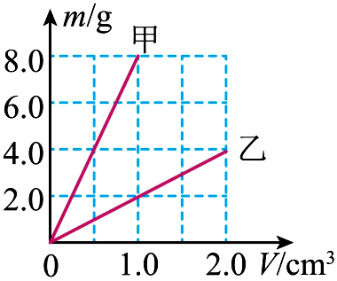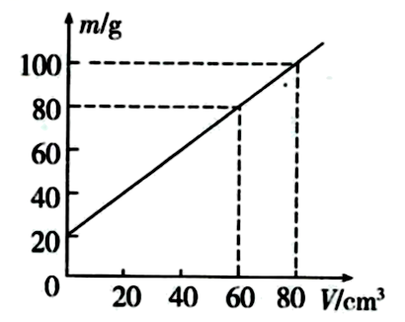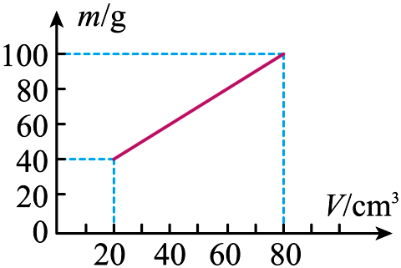
2题 3题 4题

3．小雪利用烧杯承载某种液体，用天平和量筒测量该液体的密度，将得到的数据绘制成如图所示的图象，下列说法正确的是（ ）
A．烧杯的质量为40g B．液体的密度为1×10³kg/m³
C．液体的密度为1.25×10³kg/m³ D．烧杯中装有60cm³的液体时，液体质量为80g
4．小明利用天平和量杯测量出液体和量杯的总质量m及液体的体积V，得到几组数据并绘出如图所示的m﹣V图像，下列说法正确的是（ ）多选
A．量杯质量为20g B．量杯质量为40g
C．该液体密度为1 g/cm³ D．该液体密度为1.25g/cm³
5.一个质量是50克的容器，装满水后质量是150克，装满某种液体后总质量是130克，求这种液体的密度。

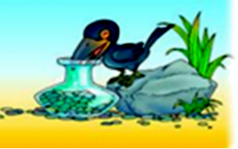
6．如图所示，一个容积V0=500cm³、质量m=500g的瓶子里装有水，乌鸦为了喝到瓶子里的水，就衔了很多的小石块填到瓶子里，让水面上升到瓶口。若瓶内有质量m=400g的水。求：（ρ_{水}=1.0×10³kg/m³，ρ石块=2.6×10³kg/m³）
（1）瓶中水的体积V1；
（2）乌鸦投入瓶子中的石块的体积V2；
（3）乌鸦投入石块后，瓶子、石块和水的总质量m。

7．已知一个空瓶子装满水后的总质量为300g，在装满水的瓶子中放入一个小石块，溢出水后其总质量为320g，取出石块后，剩余的水和瓶子的总质量为290g。（不计取出石块的过程中带走的水，ρ_{水}=1.0×10³kg/m³）求：
（1）石块的质量； （2）石块的密度。

6.2《密度》第3课时
一、学习目标
1.应用密度密度知识解决生活中的问题
2.计算空心问题
二、你的能量超乎你想象
1．某粮仓堆放了60m³谷，为了估测这堆稻谷的质量，小李用一只空桶平平地装满一桶稻谷，测得桶中的稻谷为20kg，已知这只桶的容积为16L（1L=1dm³）。求：
（1）稻谷的密度 （2）这堆稻谷的总质量为多少吨？

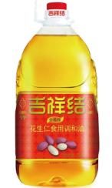
3．如图所示：一桶花生仁食用调和油的油桶上标有“净含量：5L”的字样，小明想知道这桶花生仁食用调和油的密度。他用电子秤称出一只空矿泉水瓶的质量为50g，装满水后总质量为550g；将矿泉水瓶里的水倒干净，装满花生仁食用调和油，称出装满油后总质量为500g（ρ_{水}=1.0×10³kg/m³），求：
（1）矿泉水瓶的容积 ； （2）花生仁食用调和油的密度。

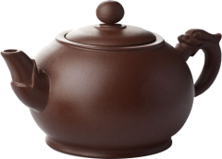
3．“五•一”黄金周，小华和妈妈到无锡旅游，买了一只宜兴茶壶，如图所示。她听说宜兴茶壶是用宜兴特有的泥土材料制成的，很想知道这种材料的密度。于是她用天平测出壶盖的质量为42g，再把壶盖放入装满水的溢水杯中，并测得溢出水的质量是14g。（ρ_{水}=1.0×10³kg/m³）求：
（1）壶盖的体积；
（2）请你帮小华算出这种材料的密度；
（3）若测得整个空茶壶的质量为186g，求该茶壶所用材料的体积。

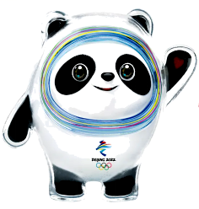
4．一金匠用纯金打造了一个空心的“冰墩墩”送给儿子当作纪念品。儿子非常喜欢这个“冰墩墩”，于是用天平测出它的质量是77.2g，同时也测出了它的体积为6cm³。（ρ_{金}=19.3×10³kg/m³，ρ银=10.5×10³kg/m³）求：
（1）这个“冰墩墩”中纯金的体积；
（2）若在冰墩墩的空心部分装满水，求“冰墩墩”总质量；
（3）如果“冰墩墩”用纯银制成实心体，求它的质量。

5．有一个质量为2.7 kg的铝球，经测量它的体积为5.0×10⁻³m³，己知铝的密度为
ρ_{铝}=2.7×10³ kg/m³，通过计算判断该球：
（1）该球是实心还是空心；
（2）如果是空心的，求空心的体积；
（3）如果在空心部分装满酒精，求铝球总质量（ ρ_{酒} =0.8×10³ kg/m³）。

6．小亮同学收藏了一个纯铜制“孺子牛”模型摆件，如图所示。为测出该摆件的体积，小亮把该摆件完全浸入盛满水的容器中刚好溢出100g的水。（ρ_{铜}=8.9×10³kg/m³，
ρ_{水银}=13.6×10³kg/m³）求：
（1）该摆件的体积；
（2）若该摆件是实心的，求该摆件的质量；
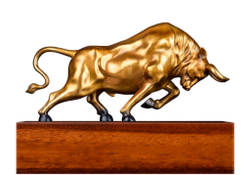
（3）这个摆件实际质量是445g，求空心部分体积；若空心部分充满水银，求这个摆件的总质量。

7．小明妈妈在惠东某商场给小明购买了一件小工艺品，质量是210g。把它浸没在盛满水的杯中，从杯中溢出60g水，求：
（1）溢出水的体积；
（2）工艺品的密度；
（3）若此工艺品是银制空心的，求空心部分体积（ρ_{银}＝10.5×10³kg/m³）。

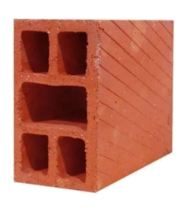
8．如图所示，建筑工地用的空心砖的规格为长0.3m，宽0.3m，高0.2m。质量为18kg。实心砖密度ρ_{砖}=2×10³kg/m³.求：
（1）一块空心砖的体积；
（2）一块空心砖空心部分体积；
（3）这块空心砖比同体积的实心砖可节省原料多少kg。

